关于大冶市城区禁止燃放烟花爆竹的通告
（征求意见稿）

为切实保障公共安全和人民群众生命财产安全，不断提升城市精细化管理水平，继续营造安全洁净和谐环境，根据《中华人民共和国大气污染防治法》《中华人民共和国治安管理处罚法》《烟花爆竹安全管理条例》《湖北省燃放烟花爆竹若干规定》等法律法规规定，结合大冶实际，现将我市城区禁止燃放烟花爆竹制品（以下简称禁鞭）有关事项通告如下：
一、禁鞭范围
（一）城区禁鞭区
东界：武九客运专线、獭山大道；南界：金海大道、桑梓路、金井路；西界：大冶湖2号桥、天子湖、三里七湖、开元大道、金阳路、铜都大道；北界：铜源西路、长宁路、罗金路、东港路（含东港路公租房小区）、铜源路、罗家桥大道、罗金路、大棋路。以上道路整体路面亦在禁鞭之列（如图所示）。
（二）特定场所
非城区禁鞭区下列场所及周边禁止实施燃放烟花爆竹行为：
1、党政机关办公场所；
2、文物保护单位；
3、军事管理区及重要军事设施；
4、车站、码头、飞机场等交通枢纽及铁路线路安全保护区内；
5、商场、集贸市场、公共文化设施、宗教活动场所等人员密集场所；
6、易燃易爆物品生产、经营、储存单位；
7、输变电、燃气、燃油等能源设施安全保护区内；
8、医疗机构、幼儿园、中小学校、疗养院、养老机构；
9、山林、草原等重点防火区;
10、消防重点单位;
11、县级以上人民政府规定的禁止燃放烟花爆竹的其他事地点。
（三）特定时段
特定禁放时段全域禁止燃放烟花爆竹、举办焰火晚会以及其他焰火燃放活动：
1、市人民政府发布的重污染天气应急响应期间；
2、中考、高考以及其他国家统一组织的考试期间；
3、国家公祭日、哀悼日、烈士纪念日等；
4、法律、法规规定的其他时间。
二、禁鞭内容
全市所有行政区内禁止任何单位或个人非法生产、经营、运输、储存、销售烟花爆竹。在禁鞭区内，禁止任何单位或个人燃放烟花爆竹（限时定点燃放另发通告除外）。举办烟火晚会和其他大型烟火燃放活动的，由主办单位按照《烟花爆竹管理条例》提出申请，审查获批后在指定的时间、地点安全燃放。
- 禁止燃放的种类
- 国家《烟花爆竹安全与质量》（GB10631-2013）规定的专业燃放类A级、B级和不符合规定的个人燃放类C级、D级烟花爆竹产品；
- 非法和假冒、伪劣、超标产品及包装、标识不符合标准规定的烟花爆竹产品；
- 拉炮、摔（砸）炮、擦炮等撞击、挤压、摩擦即可自然爆炸的产品；
- 无规则飞行轨迹升空类烟花，如：“窜天猴”、“地老鼠”、“土火箭”等；
- 加特林等多连发吐出珠类产品。
四、法律责任
单位在城市禁止燃放烟花爆竹的特定区域和城市限制燃放烟花爆竹特定区域的非特定时间内燃放烟花爆竹的，处以500元罚款，对直接责任人或单位负责人处以100元以上500元以下罚款。
个人在城市禁止燃放烟花爆竹的特定区域和城市限制燃放烟花 爆竹特定区域的非特定时间内燃放烟花爆竹的，或者以危害公共安全和人身、财产安全的方式燃放烟花爆竹的，处以100元以上500元以下罚款。
在城市限制燃放烟花爆竹特定区域的特定时间内，燃放规定品种之外的烟花爆竹的，由公安机关依照有关法律、法规收缴其规定品种之外的烟花爆竹、予以警告。情节严重的，对燃放单位并处500元罚款；对燃放个人并处100元以上500元以下罚款。
对未经许可生产、经营烟花爆竹制品，或者向未取得烟花爆竹安全生产许可的单位或者个人销售黑火药、烟火药、引火线的，由安全生产监督管理部门责令停止非法生产、经营活动，处2万元以上10万元以下的罚款，并没收非法生产、经营的物品及违法所得。
对未经许可经由道路运输烟花爆竹的，由公安部门责令停止非法运输活动，处1万元以上5万元以下的罚款，并没收非法运输的物品及违法所得。
对非法生产、经营、运输、储存、邮寄、燃放烟花爆竹等行为，由公安、应急、市监、生态环保、城管执法等相关部门按照职责分工依法进行查处。
监护人未履行管理和教育责任，致使被监护人违反本通告规定的，责令监护人对被监护人进行教育；造成国家、集体、个人财产损失或他人人身伤害的，由其监护人依法承担民事赔偿责任。
公民个人或者单位直接责任人违反本通告规定，构成违反治安管理行为的，依照治安管理法律、法规予以处罚；构成犯罪的，依法追究刑事责任；造成国家、集体、个人财产损失或他人人身伤害的，依法承担赔偿责任。
阻碍国家机关工作人员依法执行职务的，处警告或二百元以下罚款，情节严重的，公安机关可依法处五日以上十日以下拘留，可以并处伍佰元以下罚款；构成犯罪的，依法追究其刑事责任。凡党员干部、公职人员违反禁鞭规定的，先依法处理再移送纪检监察机关给予党纪政纪处理。
- 本通告自2025年1月1日起施行。

大冶市城区禁鞭区
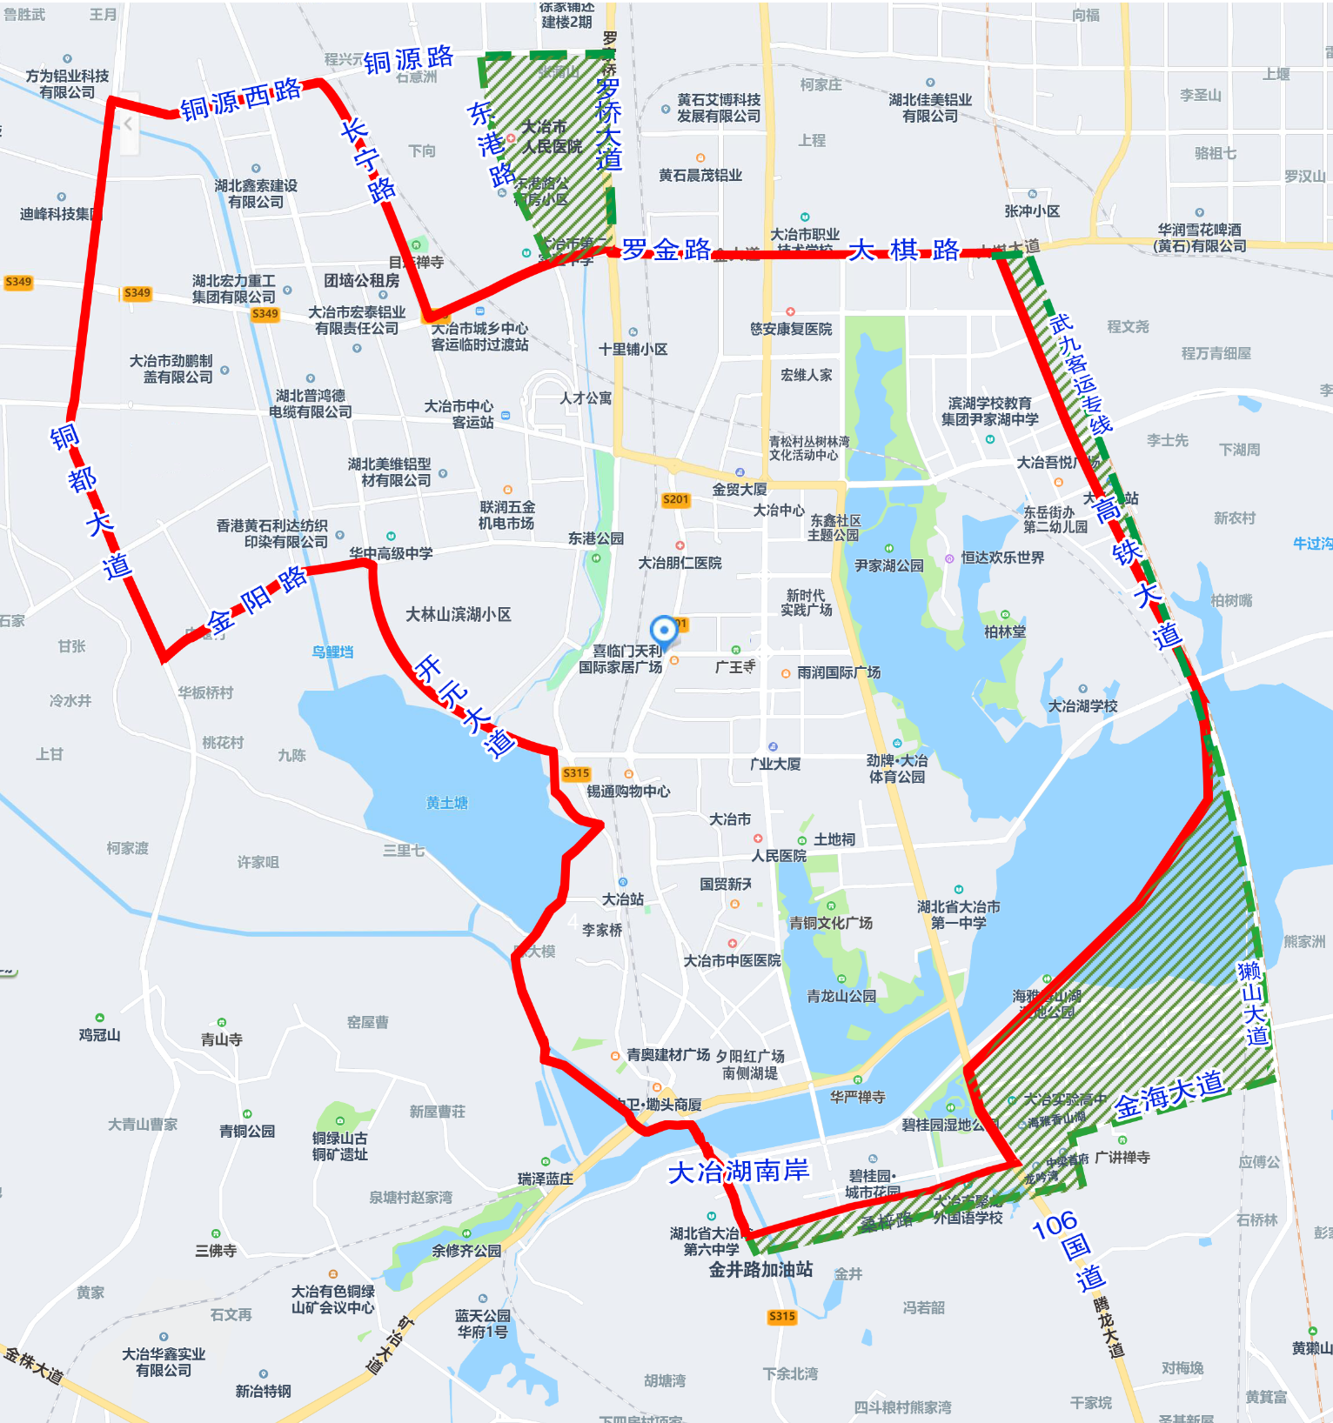
2024版禁鞭区=原禁鞭区（红线框定区）+新增禁鞭区（绿色阴影区）

